Wir waren in der Heide
Es klingt doch wie Urlaub. Das Blühen der Heide. Die vielen Schafe - Heidschmucken.
Viel Wandern oder mit dem Fahrrad fahren. Einen Abstecher nach Lüneburg und lecker essen und Kaffee trinken.
Da bekommt man doch Lust auf Urlaub und einen Abstecher in die Lüneburger Heide.
Dorthin sind wir aber von unserer Gemeinde nicht gefahren. Das brauchten wir auch gar nicht, denn wir haben eine wunderschöne Heide in unserer Gemeinde. Ein großes Naturschutzgebiet zwischen Wendorf und Zarendorf, die Försterhofer Heide.

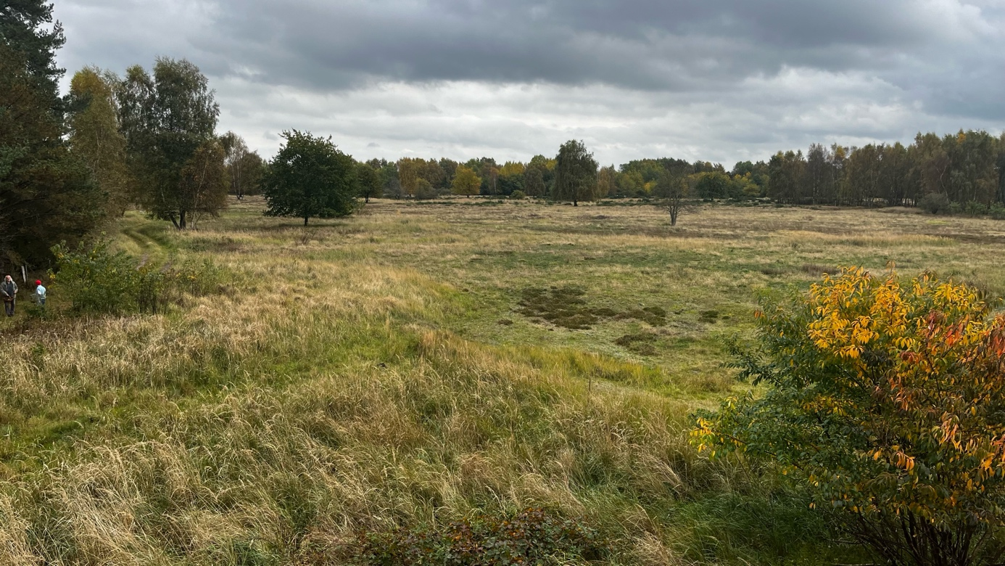

Die MittwochTreff – Gruppe hatte zu einer Wanderung zur und durch die Försterhofer Heide eingeladen. Vom Feuerwehr- und Gemeindehaus in Neu Lüdershagen ging es los.
Eine ausgesprochen lustige und interessante Wanderung. Es ging durch einen schönen Wald, über Leitern, die uns über die Schafzäune halfen. Gundel, eine Ureinwohnerin, hatte sich intensiv vorbereitet und erzählte uns viel über die Geschichte dieser Heidelandschaft. Oft wechselten die Eigentümer und auch über die Nutzung der riesigen Fläche konnte sie Geschichten erzählen. So war die Heide bis zur Wiedervereinigung Deutschlands auch „Spielplatz für die Bereitschaftspolizei und die NVA“. Jetzt ist die Heide Naturschutzgebiet und grenzt an den Findlingspark in Zitterpenningshagen.
Neben den geschichtlichen Informationen gab es aber noch weitere tolle Überraschungen. Ein Wanderfreund, der nicht wandert ohne einen Korb ,hatte eine reiche Ernte gesammelt. Ja, der Frank ist nicht nur Pilzberater aus Groß Lüdershagen.
Er hatte auch jede Menge Pilz gesammelt. Für uns sehr erstaunlich, dass so viele unbekannte Pilze essbar sein sollen.
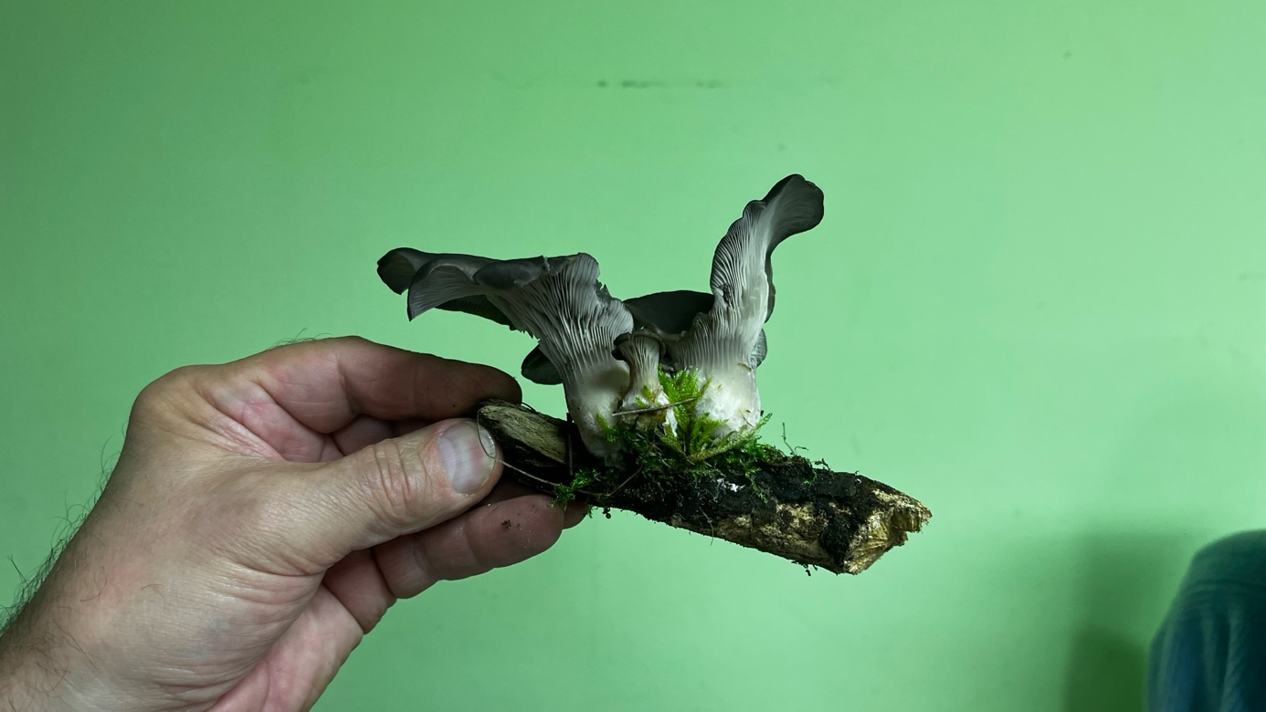

Viel zu sehen und zu berichten hatten wir am Ende unserer Wanderung im Gemeinderaum. Sehr überrascht waren wir, dass Gundel und Burghard dann Glühwein und Grillwurst vorbereitet hatten. Vielen Dank an die Beiden und an unseren Naturfreund Frank. Ein sehr gelungener Nachmittag. Lange blieb mir in Erinnerung die schöne Landschaft und unberührte Natur der Försterhofer Heide. Auch das Zusammensein mit Gleichgesinnten und die vielfältigen Gespräche.
Man muss also nicht in die Ferne schweifen, denn das Gute liegt so nah.

Wilfried Bräunig
Gemeindevertreter

